Сценарий развлечения для родителей и детей старшего дошкольного возраста
«Свою нацию люблю,
всем о ней я расскажу»
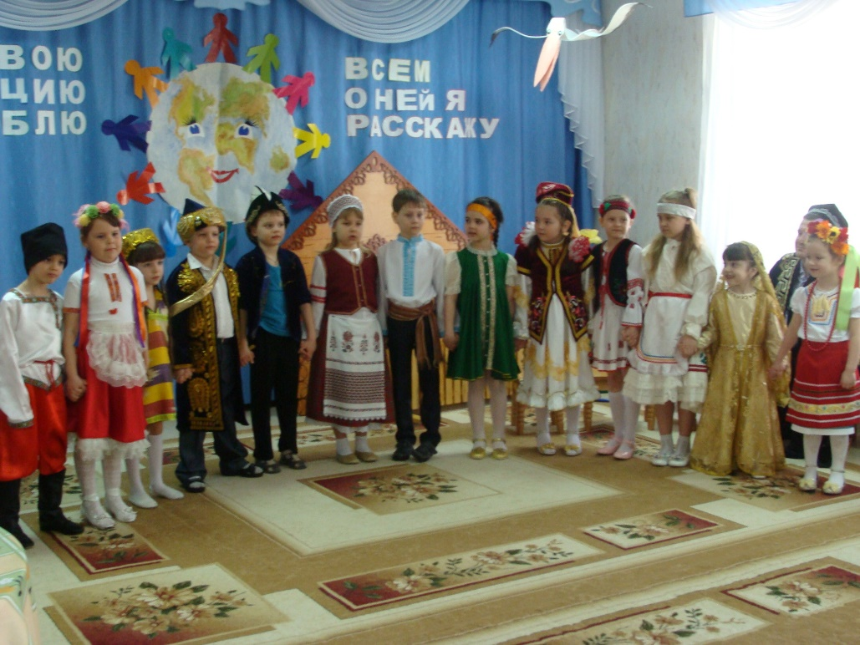

Ход мероприятия:
Дети вместе с родителями
входят в музыкальный зал под музыку
«Песнь о России», Т.Охомыш.

Ведущий 1 Толерантность. Что это такое? –
Если спросит кто-нибудь меня,
Я отвечу – это всё земное,
То, на чём стоит планета вся.

Ведущий 2 Толерантность – это люди света,
Разных наций, веры и судьбы
Открывают что-то, где-то,
Радуются вместе. Нет нужды
Опасаться, что тебя обидят
Люди цвета крови не твоей,
Опасаться, что тебя унизят
Люди на родной земле твоей.

Ведущий 1 Ведь планета наша дорогая
Любит всех нас, белых и цветных.
Будем жить, друг друга уважая,
Толерантность – слово для живых.
Дети исполняют песню «Я, ты, он, она», стихи Р. Рождественского, муз. Д.Тухманова
Ведущий 1. Мы с вами живём в большом, красивом городе – Мегион, и населяют его украинцы, молдаване, армяне, грузины, и, конечно, русские.
Когда-то люди из других стран приехали в наш город и остались здесь навсегда. Но все они, будучи разных национальностей, помнят и уважают свой язык, свои традиции, свои обычаи. В наш детский сад ходят ребята, которые родились в городе Мегионе, а их родители приехали из других стран и республик. И сегодня они расскажут о традициях своего народа, о принятых на их родине обычаях, об особенностях их национальной культуры

Ведущий 2. А вот и первые гости. Встречайте.

Под украинскую народную песню входят родители с детьми в национальном костюме.
Приветствуют детей на украинском языке.
Рассказывают о Украине (исполняют песню на украинском языке).
Ведущий 2. А сейчас мы увидим древний обычай народа Украины.
Аты-баты, пришли сваты
До невестиной до хаты.
Сватовство нам показать,
Чтоб в семье всегда был лад.
(обряд сватовства)
Ведущий 2. Спасибо, дорогие сваты, вы нас познакомили с традициями украинского народа.
А в исполнении Олега Алимова и Акимовой Валерии мы услышим всем знакомую и любимую песню «Несе Галя воду».
Звучит татарская мелодия.
Ведущий 1. Татарская земля располагается на бескрайних равнинах, по берегу реки Волги, согреваемая солнцем и обдуваемая ветрами. Татары – очень древний народ, имеющий свою историю. Очень красивая архитектура в Татарстане. Мечети, башни. И каждая имеет свою легенду.
Входят татары приветствуют гостей на татарском языке.
Рассказывают о национальном костюме, представляют национальный костюм, блюдо.
Ведущий 2. У татаров существовали свои обычаи, легенды и сказания. И сейчас нам об этом поведает Руфина.
Ведущий 1. У татар много народных праздников, один из них – Сабантуй. Веселый праздник, когда проводится много игр на скорость, ловкость.
Проводится игра «Бой петухов».
В обруч встают два ребенка, на голове у них шапочки петухов. Правила игры: прыгая на одной ноге, необходимо вытолкнуть соперника за пределы обруча. Побеждает то, кто первый отправил своего соперника за обруч.
Ведущий 2. А другие наши гости приехали из Кавказа.
Звучит кавказская мелодия, входят девочки в национальной одежде. Они приветствуют гостей на национальном языке и исполняют танец под народную мелодию.
Ведущий 2. Местные жители очень добры и гостеприимны. Они славятся не только красивым костюмом и зажигательным танцем, но и своим национальным блюдом.
Рассказ одного из родителей о национальном блюде.
Ведущий 1. А мы переносимся в следующую республику – Узбекистан.
Звучит узбекская народная музыка, входят узбек с узбечкой. У узбечки на голове таз с фруктами. Она раскатывает коврик, на который садится мужчина-узбек. Они приветствуют гостей на узбекском языке и рассказывают о своей республике и о своем национальном блюде.
Ведущий 1. Узбекистан – прекрасный край!
Пустыни, горы – это рай!
Визитная карточка узбеков – тюбетейка. Она может рассказать о том, богат ли владелец или беден, празднует ли он свадьбу или собирается в дорогу. Тюбэ – в переводе вершина мечети или горы. У каждого узбека есть несколько тюбетеек. Их вышивают разными орнаментами узбекские рукодельницы.
Игра «Наша тюбетейка» (передают тюбетейку по кругу, на ком она остановится, исполняется танец по показу ведущего узбека с использованием характерных национальных движений).
Ведущий 2 Спасибо гостям из Узбекистана. А мы продолжаем свое путешествие.
Ведущий 2. Беларусь — живописная страна с богатейшей историей и культурой. О ней нам поведают сейчас в танце и частушках, которые исполнят наши гости.
(Дети вместе с родителями в национальных костюмах представляют республику Беларусь.)
А сейчас национальная белорусская игра «Бульба», что в переводе картошка. (Эстафета, перенеси картошку в ложке).
Ведущий 2. Спасибо за интересную игру. А мы продолжаем своё путешествие.
Ведущий 1. (Под казахскую национальную песню входят казахи. Рассказывают о национально костюме, о блюде).
Казахстан – край горячего солнца, пустынь, где без юрты (национального казахского дома) не обойтись. Мы предлагаем поиграть в национальную казахскую игру «Юрта».
Два родителя держать полог из материала опущенным внизу, дети под музыку танцуют, как только музыка останавливается, родители поднимают полог, а детям необходимо забежать под него, полог опускается, кто не успел спрятаться в юрту, выходит из игры.
Ведущий 2. Кто такие марийцы?
Марийцы (самоназвание – мари, марий, мар: человек, мужчина, муж) или черемисы (устаревшее название) – финно-угорский народ России. Коренное население Республики Марий Эл.
Входят марийцы, рассказывают о своей национальности, танцуют танец.
Ведущий 2. Традиционное марийское блюдо – блины, с различной начинкой. Давайте послушаем о нём.
Гости рассказывают о национальном блюде.
Ведущий 1. Видите, как много мы узнали нового. Но все мы живем в нашей большой стране, России, которая тоже славится своей культурой и традициями, праздниками. Звучит русская народная мелодия.

Россия, Россия, наша страна.
Очень и очень большая она.
Россия, родина, наш дом,
Где вместе с вами мы живем.

Ведущий 2. Да, в мире много добрых людей,
И они живут среди нас.
И добротой бескорыстной своей
Помогает нам каждый сейчас.
Входит женщина в русском народном костюме, рассказывает о костюме, о национальном блюде.
Исполняется песня и танец «Во поле береза стояла».
Ведущие 2. Пусть будет небо голубое,
А солнце ясным.
Пусть человек не будет злым,
А мир будет прекрасным.
Ведущие 1 Сегодня нас объединила дружба между национальностями. Все мы теперь друзья. В знак нашей дружбы предлагаем поиграть в игру, которая так и называется «Все мы теперь друзья».
Ведущий 2. А сейчас мы предлагаем попробовать все национальные блюда, приготовленные нашими участниками.

